Лабораторная работа № 14

Операционные системы

Оразгелдиев Язгелди

Содержание

# 1 Цель работы

Приобретение практических навыков работы с именованными каналами.

# 2 Задание

Одним из видов взаимодействия между процессами в операционных системах является обмен сообщениями. Под сообщением понимается последовательность байтов, передаваемая от одного процесса другому. В операционных системах типа UNIX есть 3 вида межпроцессорных взаимодействий: общеюниксные (именованные каналы, сигналы), System V Interface Definition (SVID — разделяемая память, очередь сообщений, семафоры) и BSD (сокеты). Для передачи данных между неродственными процессами можно использовать механизм именованных каналов (named pipes). Данные передаются по принципу FIFO (First In First Out) (первым записан — первым прочитан), поэтому они называются также FIFO pipes или просто FIFO. Именованные каналы отличаются от неименованных наличием идентификатора канала, который представлен как специальный файл (соответственно имя именованного канала — это имя файла). Поскольку файл находится на локальной файловой системе, данное IPC используется внутри одной системы.

# 3 Выполнение лабораторной работы

1. Прописал все коды и команды из методички к лабораторной работе

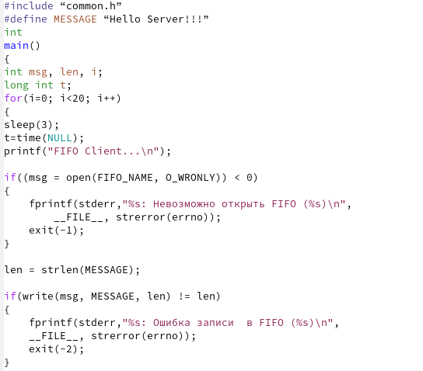

Figure 1: Код

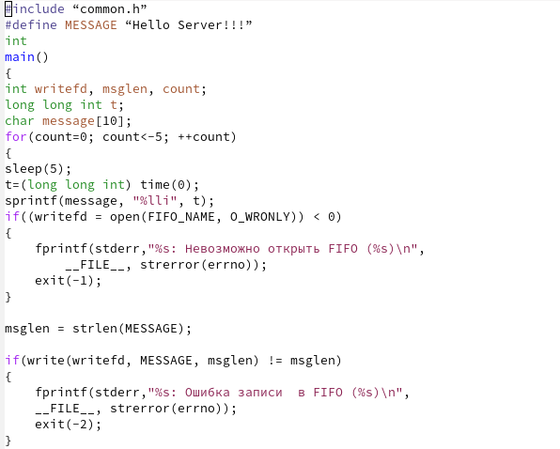

Figure 2: Код

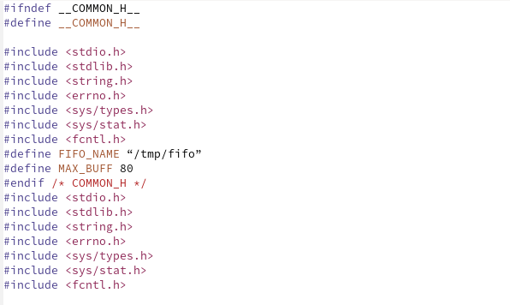

Figure 3: Код

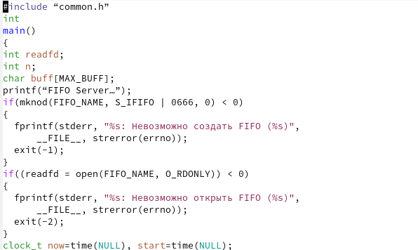

Figure 4: Код

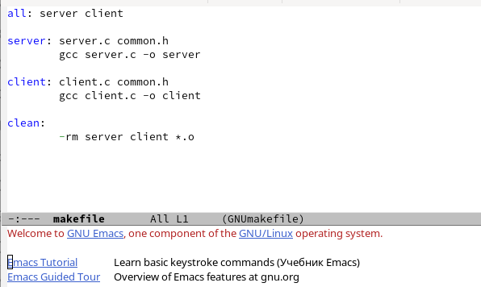

Figure 5: Код

1. Проверил работу сервера с помощью сервера

Figure 6: Прописывание команды

Figure 6: Прописывание команды

# 4 Выводы

Приобрел практические навыки работы с именованными каналами.